[Computer Vision I] Homework 1

學號: R07943087姓名: 林啟源

**Part1. Write a program to do the following requirement.**

content = load_image(config.init_pict) # 讀圖片

width, height = content.size # 紀錄圖片長寬

content_np = np.asarray(content).copy() # 複製圖片至2D numpy array

content_np_new = np.zeros(shape=(width,height)) # 建立一個空的2D numpy

array，以供之後function使用

1. upside-down lena.bmp

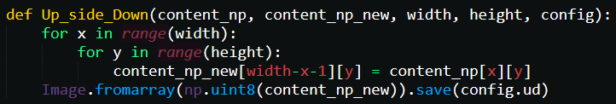

* 使用2個for迴圈控制lena.bmp的2D numpy array。因為是upside-down，因此height不變、width上下交換。
* Image.fromarray(np.uint8(content_np_new)).save(config.ud)用來儲存圖片。

upside-down lena.bmp

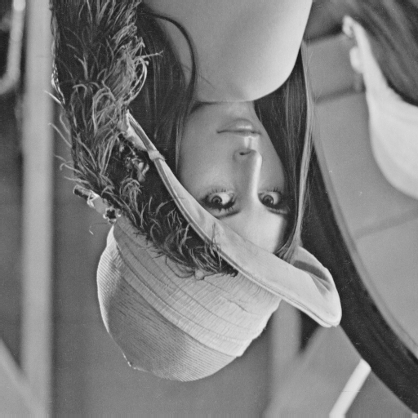

1. right-side-left lena.bmp

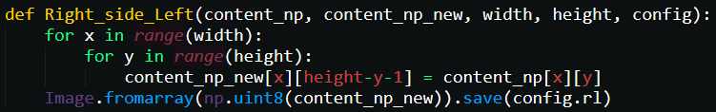

* 使用2個for迴圈控制lena.bmp的2D numpy array。因為是right-side-left，因此width不變、height左右交換。
* Image.fromarray(np.uint8(content_np_new)).save(config.rl)用來儲存圖片。

right-side-left lena.bmp

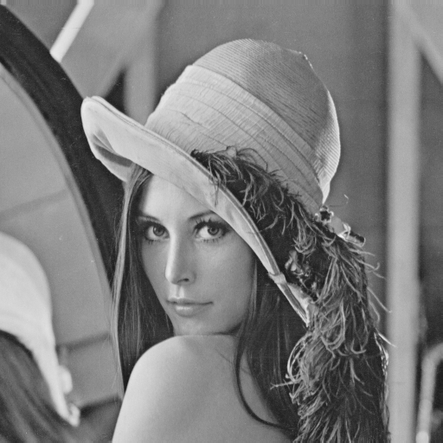

(c) diagonally mirrored lena.bmp

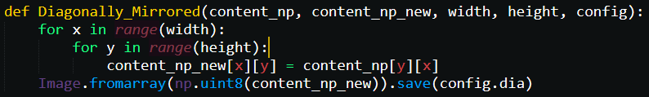

* 使用2個for迴圈控制lena.bmp的2D numpy array。因為是diagonally mirrored，以左上至右下為對角線翻轉，因此width與height交換。
* Image.fromarray(np.uint8(content_np_new)).save(config.dia) 用來儲存圖片。

diagonally mirrored lena.bmp

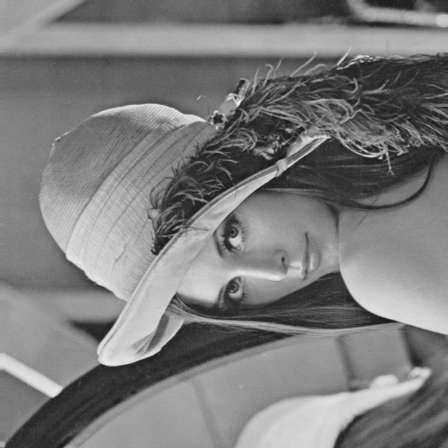

**Part2. Write a program or use software to do the following requirement.**

1. rotate lena.bmp 45 degrees clockwise



* 使用python image library的rotate()旋轉圖片順時鐘45度。
* .save(config.rot) 用來儲存圖片，expand=True為圖像擴充。

rotate lena.bmp

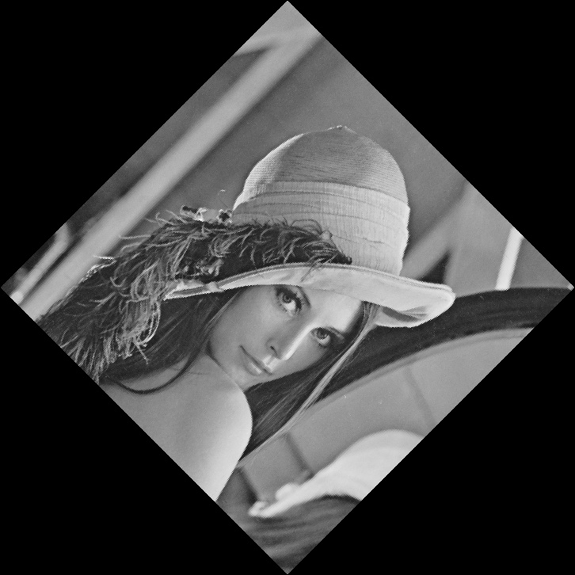

1. shrink lena.bmp in half



* 使用python image library的resize()將圖片長寬除2。
* .save(config.rot) 用來儲存圖片。

shrink lena.bmp



1. binarize lena.bmp at 128 to get a binary image

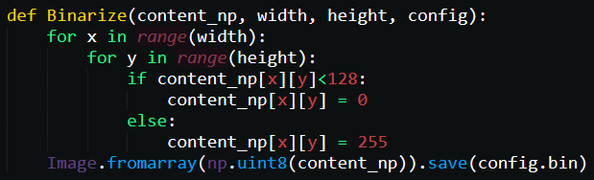

* 使用2個for迴圈控制lena.bmp的2D numpy array。判斷content_np[x][y]其值是否超過128，若超過則改值為255，沒超過則改值為0。
* Image.fromarray(np.uint8(content_np)).save(config.bin) 用來儲存圖片。

binarize lena.bmp

